"Мұрағат анықтамаларын беру" мемлекеттік көрсетілетін қызмет регламентін бекіту туралы
Күшін жойған
Қызылорда облысы әкімдігінің 2015 жылғы 08 маусымдағы № 28 қаулысы. Қызылорда облысының Әділет департаментінде 2015 жылғы 14 шілдеде № 5054 болып тіркелді. Күші жойылды - Қызылорда облысы әкімдігінің 2018 жылғы 26 сәуірдегі № 1107 қаулысымен.
Ескерту. Күші жойылды - Қызылорда облысы әкімдігінің 26.04.2018 № 1107 қаулысымен. (алғашқы ресми жарияланған күнінен кейін күнтізбелік он күн өткен соң қолданысқа енгізіледі).
Ескерту. Атауы қазақ тілінде жаңа редакцияда, орыс тіліндегі мәтіні өзгермейді - Қызылорда облысы әкімдігінің 15.06.2017 № 808 қаулысымен (алғашқы ресми жарияланған күнінен кейін күнтізбелік он күн өткен соң қолданысқа енгізіледі).
"Қазақстан Республикасындағы жергілікті мемлекеттік басқару және өзін-өзі басқару туралы" Қазақстан Республикасының 2001 жылғы 23 қаңтардағы Заңына және "Мемлекеттік көрсетілетін қызметтер туралы" Қазақстан Республикасының 2013 жылғы 15 сәуірдегі Заңына сәйкес Қызылорда облысының әкімдігі ҚАУЛЫ ЕТЕДІ:
1. Қоса беріліп отырған "Мұрағат анықтамаларын беру" мемлекеттік көрсетілетін қызмет регламенті бекітілсін.
2. Осы қаулының орындалуын бақылау Қызылорда облысы әкімінің орынбасары Р. Кенжеханұлына жүктелсін.
3. Осы қаулы алғашқы ресми жарияланған күнінен кейін күнтізбелік он күн өткен соң қолданысқа енгізіледі, бірақ "Мұрағат ісі саласындағы мемлекеттік көрсетілетін қызметтер стандарттарын бекіту туралы" Қазақстан Республикасы Мәдениет және спорт министрінің 2015 жылғы 17 сәуірдегі № 138 бұйрығы қолданысқа енгізілгеннен бұрын емес.
Қызылорда облысының әкімі | Қ. Көшербаев
Қызылорда облысы әкімдігінің
2015 жылғы " 8 " маусымдағы
№ 28 қаулысымен бекітілген
"Архивтік анықтамалар беру" мемлекеттік көрсетілетін қызмет регламенті
Ескерту. Регламент жаңа редакцияда - Қызылорда облысы әкімдігінің 15.06.2017 № 808 қаулысымен (алғашқы ресми жарияланған күнінен кейін күнтізбелік он күн өткен соң қолданысқа енгізіледі).
1. Жалпы ережелер
1. Көрсетілетін қызметті берушiнің атауы: "Қызылорда облысының мәдениет, архивтер және құжаттама басқармасы" мемлекеттік мекемесінің облыстық, қалалық, аудандық мемлекеттік архивтері (бұдан әрі – көрсетілетін қызметті беруші).
Өтініштерді қабылдау және мемлекеттік қызмет көрсету нәтижелерін беру:
1) көрсетілетін қызметті берушінің кеңсесі;
2) "Азаматтарға арналған үкімет" мемлекеттік корпорациясы" коммерциялық емес акционерлік қоғамы (бұдан әрі – Мемлекеттік корпорация);
3) www.e.gov.kz "электрондық үкімет" веб-порталы (бұдан әрі – портал) арқылы жүзеге асырылады.
2. Мемлекеттік көрсетілетін қызмет нысаны - электрондық (ішінара автоматтандырылған) және (немесе) қағаз түрінде.
3. Мемлекеттік көрсетілетін қызмет нәтижесі – әлеуметтік-құқықтық сипаттағы келесі мәліметтерді: жұмыс өтілін, жалақы мөлшерін, жасын, отбасының құрамын, білімін, марапатталғанын, зейнетақы жарналары мен әлеуметтік төлемдердің аударылуын, ғылыми дәрежелер мен атақтардың берілуін, жазатайым оқиғаны, емделуде немесе қоныс аударуда болуын, қуғын-сүргінге ұшырағанын, жаппай саяси қуғын-сүргiндер құрбандарын ақтау, экологиялық апат аймақтарында тұрғанын, бас бостандығынан айыру жерлерінде болғанын, азаматтық хал актілері, құқық белгілеуші және сәйкестендіру құжаттары жөніндегі мәліметтерді растау туралы архивтік анықтама немесе олардың болмауы туралы жауап, және (немесе) архивтік құжаттардан куәландырылған архивтік көшірмелер немесе үзінділер (бұдан әрі - анықтама) немесе "Мұрағат ісі саласындағы мемлекеттік көрсетілетін қызметтер стандарттарын бекіту туралы" Қазақстан Республикасы Мәдениет және спорт министрінің 2015 жылғы 17 сәуірдегі № 138 бұйрығымен (нормативтік құқықтық актілерді мемлекеттік тіркеу Тізілімінде №11086 болып тіркелген) бекітілген "Архивтік анықтамалар беру" мемлекеттік көрсетілетін қызмет стандартының (бұдан әрі - стандарт) 10-1-тармағы бойынша мемлекеттік қызметті көрсетуден бас тарту туралы дәлелді жауап (бұдан әрі – дәлелді бас тарту).
4. Мемлекеттік көрсетілетін қызмет нәтижесін ұсыну нысаны – қағаз түрінде.
2. Мемлекеттік қызмет көрсету процесінде көрсетілетін қызметті берушінің құрылымдық бөлімшелерінің (қызметкерлерінің) іс-қимыл тәртібінің сипаттамасы
5. Мемлекеттік қызмет көрсету бойынша рәсімді (іс-қимылды) бастауға негіздеме: көрсетілетін қызметті алушының (не оның уәкілетті өкілі: уәкілеттілігін растайтын құжат бойынша заңды тұлға; нотариалды куәландырылған сенімхат бойынша жеке тұлға немесе көрсетілетін қызмет алушының мүдделерін үшінші тұлға ұсынған кезде) (бұдан әрі – оның өкілі) көрсетілетін қызметті берушіге немесе Мемлекеттік корпорацияға стандарттың 1-қосымшасына сәйкес нысан бойынша өтініш ұсынуы немесе пошта арқылы еркін нысандағы өтініш жолдауы немесе портал арқылы электрондық құжат нысанындағы сұраныс жолдауы.
6. Мемлекеттік қызмет көрсету процесінің құрамына кіретін әрбір рәсімнің (іс-қимылдың) мазмұны, оны орындаудың ұзақтығы:
1) көрсетілетін қызметті алушы не оның өкілі көрсетілетін қызметті берушіге немесе пошта арқылы стандарттың 9-тармағына сәйкес құжаттарды ұсынады;
2) көрсетілетін қызметті алушы мемлекеттік көрсетілетін қызмет стандартының 9-тармағында көзделген құжаттар топтамасын толық ұсынбаған және (немесе) қолданылу мерзімі өтіп кеткен құжаттарды ұсынған жағдайларда, көрсетілетін қызметті беруші өтінішті қабылдаудан бас тартады (отыз минуттан аспайды);
3) құжаттар топтамасы стандарттың 9-тармағына сәйкес келген жағдайда көрсетілетін қызметті берушінің кеңсе қызметкері құжаттарды тіркейді, көрсетілетін қызметті алушыға не оның өкіліне құжаттардың қабылданған күні мен уақыты және кіріс құжаттарының нөмірі, қабылдаған тұлғаның тегі, аты, әкесінің аты (болған жағдайда) көрсетілген, мөртаңбасы бар көрсетілетін қызметті алушы өтінішінің көшірмесін береді немесе пошта жөнелтілімдерін беруді жүзеге асыратын пошта ұйымының құжаттамасында белгі қойылған өтініш көшірмесін (бұдан әрі – өтініштің көшірмесі) және құжаттарды көрсетілетін қызметті берушінің басшысына ұсынады (отыз минуттан аспайды);
4) көрсетілетін қызметті берушінің басшысы құжаттарды қарайды және көрсетілетін қызметті берушінің орындаушысына жолдайды (отыз минуттан аспайды);
5) көрсетілетін қызметті берушінің орындаушысы анықтаманы немесе дәлелді бас тартуды дайындайды және көрсетілетін қызметті берушінің басшысына ұсынады (он жұмыс күн ішінде);
екі немесе одан да көп ұйымдардың, сондай-ақ уақыты 5 (бес) жылдан асқан кезеңнің құжаттарын зерделеу қажет болған жағдайларда, мемлекеттік қызметті көрсету мерзімі аяқталғаннан кейін көрсетілетін қызметті беруші мемлекеттік қызмет көрсету мерзімін күнтізбелік 25 (жиырма бес) күннен аспайтын мерзімге ұзартады, бұл туралы қарау мерзімі ұзартылған күннен бастап күнтізбелік 3 (үш) күн ішінде өтініште көрсетілген мекенжайға хат жолдау арқылы көрсетілетін қызметті алушы хабарландырылады;
6) көрсетілетін қызметті берушінің басшысы анықтамаға немесе дәлелді бас тартуға қол қояды және көрсетілетін қызметті берушінің кеңсе қызметкеріне жолдайды (отыз минуттан аспайды);
7) көрсетілетін қызметті берушінің кеңсе қызметкері анықтаманы немесе дәлелді бас тартуды тіркейді және көрсетілетін қызметті алушыға не оның өкіліне береді (отыз минуттан аспайды).
Келесі рәсімді (іс-қимылды) орындауды бастау үшін негіз болатын мемлекеттік қызметті көрсету бойынша рәсім (іс-қимыл) нәтижесінің (рәсімнің (іс-қимылдың) нәтижесі және оның басқа құрылымдық бөлімшеге берілу тәртібі көрсетіле отырып) сипаттамасы осы регламенттің 1-қосымшасында келтірілген.
3. Мемлекеттік қызмет көрсету процесінде көрсетілетін қызметті берушінің құрылымдық бөлімшелері (қызметкерлері) мен өзге ұйымдардың өзара іс-қимыл тәртібінің сипаттамасы
7. Мемлекеттік қызмет көрсету процесіне қатысатын көрсетілетін қызметті берушінің құрылымдық бөлімшелері (қызметкерлері) мен өзге ұйымдардың тізбесі:
1) көрсетілетін қызметті берушінің кеңсе қызметкері;
2) көрсетілетін қызметті берушінің басшысы;
3) көрсетілетін қызметті берушінің орындаушысы;
4) Мемлекеттік корпорацияның жинақтау бөлімінің қызметкері;
5) Мемлекеттік корпорация қызметкері.
8. Әрбір рәсімнің (іс-қимылдың) ұзақтығы көрсетіле отырып, құрылымдық бөлімшелер (қызметкерлер) арасындағы рәсімдер (іс-қимылдар) реттілігінің сипаттамасы осы регламенттің 3-қосымшасында келтірілген.
9. Мемлекеттік қызмет көрсету процесінде рәсімдердің (іс-қимылдардың) реттілігі, көрсетілетін қызметті берушінің құрылымдық бөлімшелерінің (қызметкерлерінің) өзара іс-қимылдарының толық сипаттамасы, сондай-ақ өзге көрсетілетін қызметті берушілер және (немесе) Мемлекеттік корпорациямен өзара іс-қимыл тәртібінің толық сипаттамасы осы регламенттің 5-қосымшасына сәйкес мемлекеттік қызмет көрсетудің бизнес-процестерінің анықтамалығында көрсетілген.
Мемлекеттік қызмет көрсетудің бизнес процестерінің анықтамалығы "Қызылорда облысының мәдениет, архивтер және құжаттама басқармасы" мемлекеттік мекемесінің, Қызылорда облысы әкімдігінің ресми интернет-ресурстарында орналастырылды.
4. Мемлекеттік корпорациямен және (немесе) өзге де көрсетілетін қызметті берушілермен өзара іс-қимыл тәртібінің, сондай-ақ мемлекеттік қызмет көрсету процесінде ақпараттық жүйелерді пайдалану тәртібінің сипаттамасы
10. Мемлекеттік корпорацияға және (немесе) өзге де көрсетілетін қызметті берушілерге жүгіну тәртібінің сипаттамасы, көрсетілетін қызметті алушының өтінішін өңдеу ұзақтығы, сондай-ақ мемлекеттік қызмет көрсетудің нәтижесін Мемлекеттік корпорация арқылы алу процесінің сипаттамасы, оның ұзақтығы:
1) көрсетілетін қызметті алушы не оның өкілі Мемлекеттік корпорацияға стандарттың 9-тармағына сәйкес құжаттарды ұсынады;
2) Мемлекеттік корпорацияның қызметкері құжаттарды тіркейді және көрсетілетін қызметті алушыға не оның өкіліне тиісті құжаттардың қабылданғаны туралы немесе көрсетілетін қызметті алушы стандарттың 9-тармағында көзделген тізбеге сәйкес құжаттардың толық емес топтамасын ұсынған жағдайда құжаттарды қабылдаудан бас тартады және стандарттың 2-қосымшасына сәйкес нысан бойынша құжаттарды қабылдаудан бас тарту туралы қолхат береді (жиырма минуттан аспайды);
3) Мемлекеттік корпорацияның жинақтау бөлімінің қызметкері құжаттарды көрсетілетін қызметті берушіге жолдайды (бір жұмыс күні ішінде, құжаттарды қабылдау күні мемлекеттік қызмет көрсету мерзіміне кірмейді);
4) құжаттар қабылданғаннан кейін, көрсетілетін қызметті берушінің құрылымдық бөлімшелерінің (қызметкерлерінің) мемлекеттік қызмет көрсету процесіндегі іс-қимылдары осы регламенттің 6-тармағының 2-6) тармақшаларына сәйкес жүзеге асырылады;
5) көрсетілетін қызметті берушінің кеңсе қызметкері анықтаманы немесе дәлелді бас тартуды тіркейді және Мемлекеттік корпорацияға жолдайды (бір жұмыс күні ішінде);
6) Мемлекеттік корпорация қызметкері анықтаманы немесе дәлелді бас тартуды тіркейді және көрсетілетін қызметті алушыға не оның өкіліне береді (жиырма минуттан аспайды).
Келесі рәсімді (іс-қимылды) орындауды бастау үшін негіз болатын мемлекеттік қызметті көрсету бойынша рәсім (іс-қимыл) нәтижесінің (рәсімнің (іс-қимылдың) нәтижесі және оның басқа құрылымдық бөлімшеге берілу тәртібі көрсетіле отырып) сипаттамасы осы регламенттің 2-қосымшасында келтірілген.
11. Қызметті портал арқылы көрсету кезіндегі көрсетілетін қызметті беруші мен көрсетілетін қызметті алушының жүгіну тәртібі мен рәсімдер (іс-қимылдар) реттілігінің сипаттамасы:
1) көрсетілетін қызметті алушы не оның өкілі порталда тіркеледі және көрсетілетін қызметті алушының электрондық-цифрлық қолтаңбасымен (бұдан әрі - ЭЦҚ) немесе бір реттік паролімен куәландырылған электрондық құжат нысанындағы сұраныс (бұдан әрі – электронды сұраныс) жолдайды;
2) көрсетілетін қызметті берушінің орындаушысы электронды сұранысты қабылдайды, көрсетілетін қызметті алушының не оның өкілінің "жеке кабинетіне" электронды сұраныстың қабылданғаны жөнінде немесе осы регламенттің 6-тармағының 2-тармақшасына сәйкес бас тарту туралы хабарлама жолданады (отыз минуттан аспайды);
3) құжаттар топтамасы стандарттың 9-тармағына сәйкес келген жағдайда көрсетілетін қызметті берушінің орындаушысы электронды сұранысты тіркейді және құжаттарды көрсетілетін қызметті берушінің басшысына ұсынады (отыз минуттан аспайды);
4) көрсетілетін қызметті берушінің басшысы құжаттарды қарайды және көрсетілетін қызметті берушінің орындаушысына жолдайды (отыз минуттан аспайды);
5) көрсетілетін қызметті берушінің орындаушысы анықтаманы немесе дәлелді бас тартуды дайындайды және көрсетілетін қызметті берушінің басшысына ұсынады (он жұмыс күн ішінде);
екі немесе одан да көп ұйымдардың, сондай-ақ уақыты 5 (бес) жылдан асқан кезеңнің құжаттарын зерделеу қажет болған жағдайларда, мемлекеттік қызметті көрсету мерзімі аяқталғаннан кейін көрсетілетін қызметті беруші мемлекеттік қызмет көрсету мерзімін күнтізбелік 25 (жиырма бес) күннен аспайтын мерзімге ұзартады, бұл туралы қарау мерзімі ұзартылған күннен бастап күнтізбелік 3 (үш) күн ішінде өтініште көрсетілген мекенжайға хат жолдау арқылы көрсетілетін қызметті алушы хабарландырылады;
6) көрсетілетін қызметті берушінің басшысы анықтамаға немесе дәлелді бас тартуға қол қояды және көрсетілетін қызметті берушінің орындаушысына жолдайды (отыз минуттан аспайды);
7) көрсетілетін қызметті берушінің орындаушысы мемлекеттік қызмет көрсетудің нәтижесін тіркейді және көрсетілетін қызметті алушының не оның өкілінің "жеке кабинетіне" жолдайды (отыз минуттан аспайды).
Мемлекеттік қызмет көрсетуге тартылған графикалық нысандағы ақпараттық жүйелердің функционалдық өзара іс-қимыл диаграммасы осы регламенттің 4-қосымшасында келтірілген.
"Архивтік анықтамалар беру"
мемлекеттік көрсетілетін қызмет регламентіне
1- қосымша
Келесі рәсімді (іс-қимылды) орындауды бастау үшін негіз болатын мемлекеттік қызметті көрсету бойынша рәсім (іс-қимыл) нәтижесінің (рәсімнің (іс-қимылдың) нәтижесі және оның басқа құрылымдық бөлімшеге берілу тәртібі көрсетіле отырып) сипаттамасы
Көрсетілетін қызметті алушы не оның өкілі көрсетілетін қызметті берушіге жүгінген кезде
1 | Рәсімнің  (іс-қимылдың) нөмірі | 1 | 2 | 3 | 4 | 5
2 | Құрылымдық бөлімшелердің атауы | Көрсетілетін  қызметті берушінің кеңсе қызметкері | Көрсетілетін қызметті берушінің басшысы | Көрсетілетін қызметті берушінің орындаушысы | Көрсетілетін қызметті берушінің басшысы | Көрсетілетін  қызметті берушінің  кеңсе қызметкері
3 | Рәсімінің  (іс-қимылдың) атауы және олардың сипаттамасы | көрсетілетін қызметті алушыдан не оның өкілінен құжаттар топтамасын қабылдайды, құжаттар топтамасын толық ұсынбаған және (немесе) қолдану мерзімі өтіп кеткен құжаттарды ұсынған жағдайларда өтінішті қабылдаудан бас тартады
4 | Рәсімінің  (іс-қимылдың) атауы және олардың сипаттамасы | құжаттар топтамасы толық болған жағдайда  құжаттарды тіркейді және көрсетілетін қызметті алушыға немесе оның өкіліне өтінішітің көшірмесін береді | құжаттарды қарайды | анықтаманы немесе дәлелді бас тартуды дайындайды | анықтамаға немесе дәлелді бас тартуға қол қояды | анықтаманы немесе дәлелді бас тартуды тіркейді
5 | Келесі рәсімді (іс-қимылды) орындауды бастау үшін негіз болатын мемлекеттік қызметті көрсету бойынша рәсімнің (іс-қимылдың) нәтижесі | құжаттарды көрсетілетін қызметті берушінің басшысына ұсынады | құжаттарды көрсетілетін қызметті берушінің  орындаушысына жолдайды | анықтаманы немесе дәлелді бас тартуды көрсетілетін қызметті берушінің басшысына ұсынады | анықтаманы немесе дәлелді бас тартуды көрсетілетін қызметті берушінің кеңсе қызметкеріне жолдайды | анықтаманы немесе дәлелді бас тартуды көрсетілетін қызметті алушыға не оның өкіліне береді
6 | Орындалу мерзімі | 30 минуттан  аспайды | 30 минуттан аспайды | 10 жұмыс күні ішінде, екі немесе одан да көп ұйымдардың, сондай-ақ уақыты 5 жылдан асқан кезеңнің құжаттарын зерделеу қажет болған жағдайларда, мемлекеттік қызметті көрсету мерзімі аяқталғаннан кейін көрсетілетін қызметті беруші мемлекеттік қызмет көрсету мерзімін күнтізбелік 25 күннен аспайтын мерзімге ұзартады, бұл туралы қарау мерзімі ұзартылған күннен бастап күнтізбелік 3 күн ішінде өтініште көрсетілген мекенжайға хат жолдау арқылы көрсетілетін қызметті алушы хабарландырылады | 30 минуттан  аспайды | 30 минуттан аспайды
"Архивтік анықтамалар беру"
мемлекеттік көрсетілетін қызмет регламентіне
2-қосымша
Көрсетілетін қызметті алушы не оның өкілі Мемлекеттік корпорацияға жүгінген кезде
1 | Рәсімнің  (іс-қимылдың) нөмірі | 1 | 2 | 3 | 4 | 5 | 6 | 7 | 8
2 | Құрылымдық бөлімшелердің атауы | Мемлекеттік корпорация қызметкері | Мемлекеттік корпорацияның жинақтау бөлімінің қызметкері | Көрсетілетін қызметті берушінің кеңсе қызметкері | Көрсетілетін қызметті берушінің басшысы | Көрсетілетін қызметті берушінің орындаушысы | Көрсетілетін қызметті берушінің басшысы | Көрсетілетін қызметті берушінің кеңсе қызметкері | Мемлекеттік корпорация қызметкері
3 | Рәсімінің  (іс-қимылдың) атауы және олардың сипаттамасы | құжаттарды тіркейді | құжаттарды көрсетілетін қызметті берушіге жолдайды | құжаттарды тіркейді | құжаттарды қарайды | анықтаманы немесе дәлелді бас тартуды дайындайды | анықтамаға немесе дәлелді бас тартуға қол қояды | анықтаманы немесе дәлелді бас тартуды тіркейді | анықтаманы немесе дәлелді бас тартуды тіркейді
4 | Келесі рәсімді (іс-қимылды) орындауды бастау үшін негіз болатын мемлекеттік қызметті көрсету бойынша рәсімнің (іс-қимылдың) нәтижесі | көрсетілетін қызметті алушыға не оның өкіліне құжаттардың қабылданғаны немесе қабылдаудан бас тарту туралы қолхат береді |  | құжаттарды көрсетілетін қызметті берушінің басшысына ұсынады | көрсетілетін қызметті берушінің орындаушысына жолдайды | анықтаманы немесе дәлелді бас тартуды көрсетілетін қызметті берушінің басшысына ұсынады | анықтаманы немесе дәлелді бас тартуды көрсетілетін қызметті берушінің кеңсе қызметкеріне жолдайды | анықтаманы немесе дәлелді бас тартуды Мемлекеттік корпорацияға жолдайды | анықтаманы немесе дәлелді бас тартуды көрсетілетін қызметті алушыға  не оның өкіліне береді
5 | Орындалу мерзімі | 20 минуттан аспайды | 1 жұмыс күні ішінде  (мемлекеттік қызмет көрсету мерзіміне кірмейді) | 20 минуттан аспайды | 20 минуттан аспайды | 10 жұмыс күні ішінде, екі немесе одан да көп ұйымдардың, сондай-ақ уақыты 5 жылдан асқан кезеңнің құжаттарын зерделеу қажет болған жағдайларда, мемлекеттік қызметті көрсету мерзімі аяқталғаннан кейін көрсетілетін қызметті беруші мемлекеттік қызмет көрсету мерзімін күнтізбелік 25 күннен аспайтын мерзімге ұзартады, бұл туралы қарау мерзімі ұзартылған күннен бастап күнтізбелік 3 күн ішінде өтініште көрсетілген мекенжайға хат жолдау арқылы көрсетілетін қызметті алушы хабарландырылады | 20 минуттан аспайды | 1 жұмыс күні ішінде | 20 минуттан аспайды
"Архивтік анықтамалар беру"
мемлекеттік көрсетілетін қызмет регламентіне
3-қосымша
Әрбір рәсімнің (іс-қимылдың) ұзақтығы көрсетіле отырып, құрылымдық бөлімшелер (қызметкерлер) арасындағы рәсімдер (іс-қимылдар) реттілігінің сипаттамасы
Көрсетілетін қызметті алушы не оның өкілі көрсетілетін қызметті берушіге жүгінген кезде

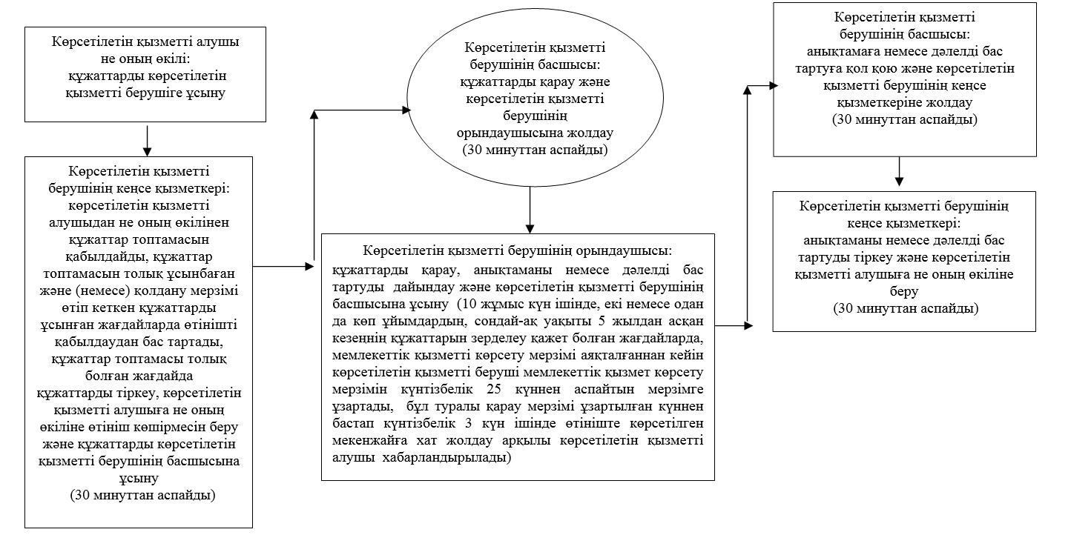

Көрсетілетін қызметті алушы не оның өкілі Мемлекеттік корпорацияға жүгінген кезде

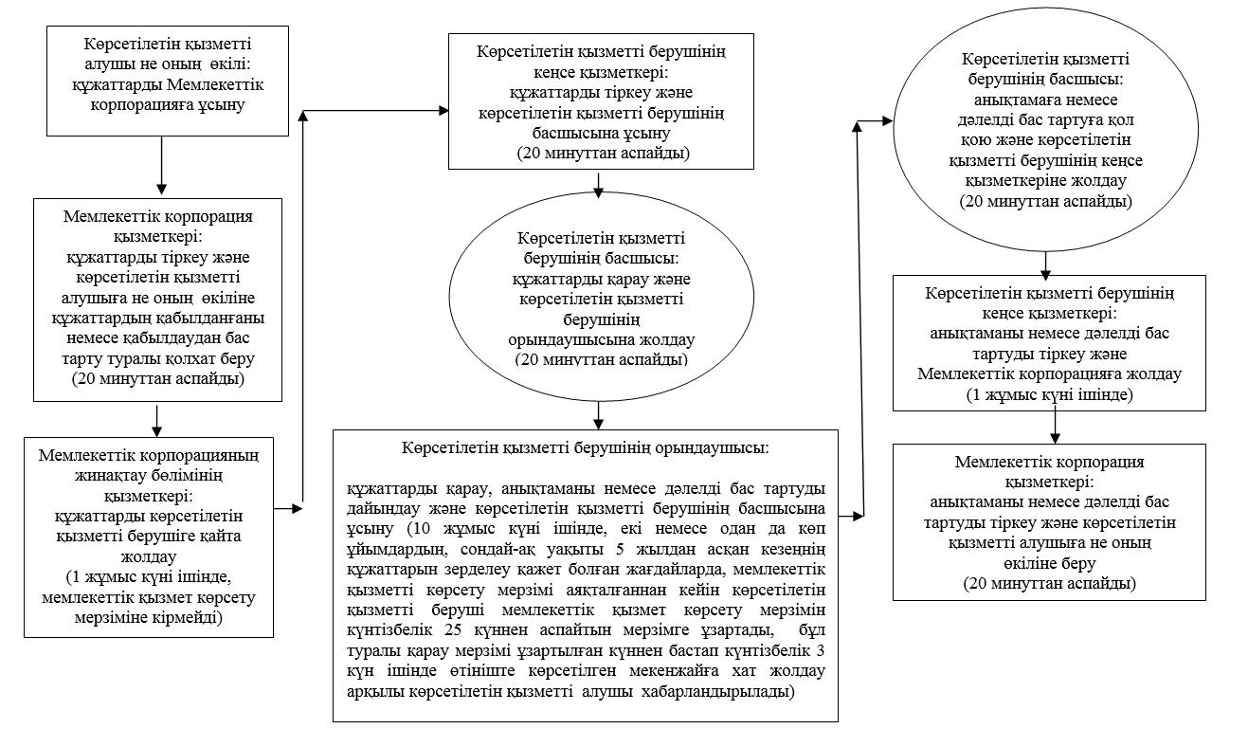

"Архивтік анықтамалар беру"
мемлекеттік көрсетілетін қызмет регламентіне
4-қосымша
Мемлекеттік қызмет көрсетуге тартылған графикалық нысандағы ақпараттық жүйелердің функционалдық өзара іс-қимыл диаграммасы
Көрсетілетін қызметті алушы не оның өкілі портал арқылы жүгінген кезде

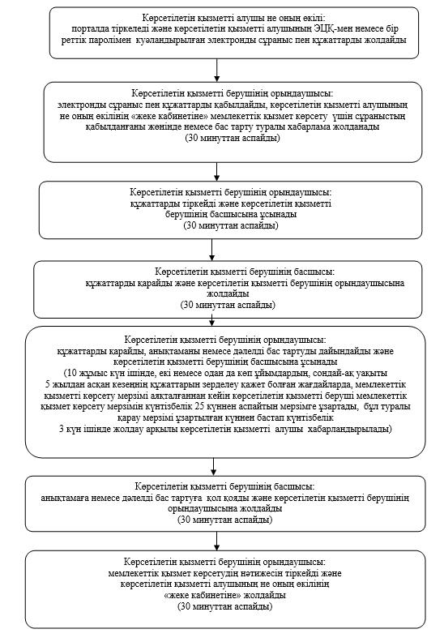

"Архивтік анықтамалар беру"
мемлекеттік көрсетілетін қызмет регламентіне
5-қосымша
Мемлекеттік қызмет көрсетудің бизнес-процестерінің анықтамалығы
Көрсетілетін қызметті алушы не оның өкілі көрсетілетін қызметті берушіге жүгінген кезде:

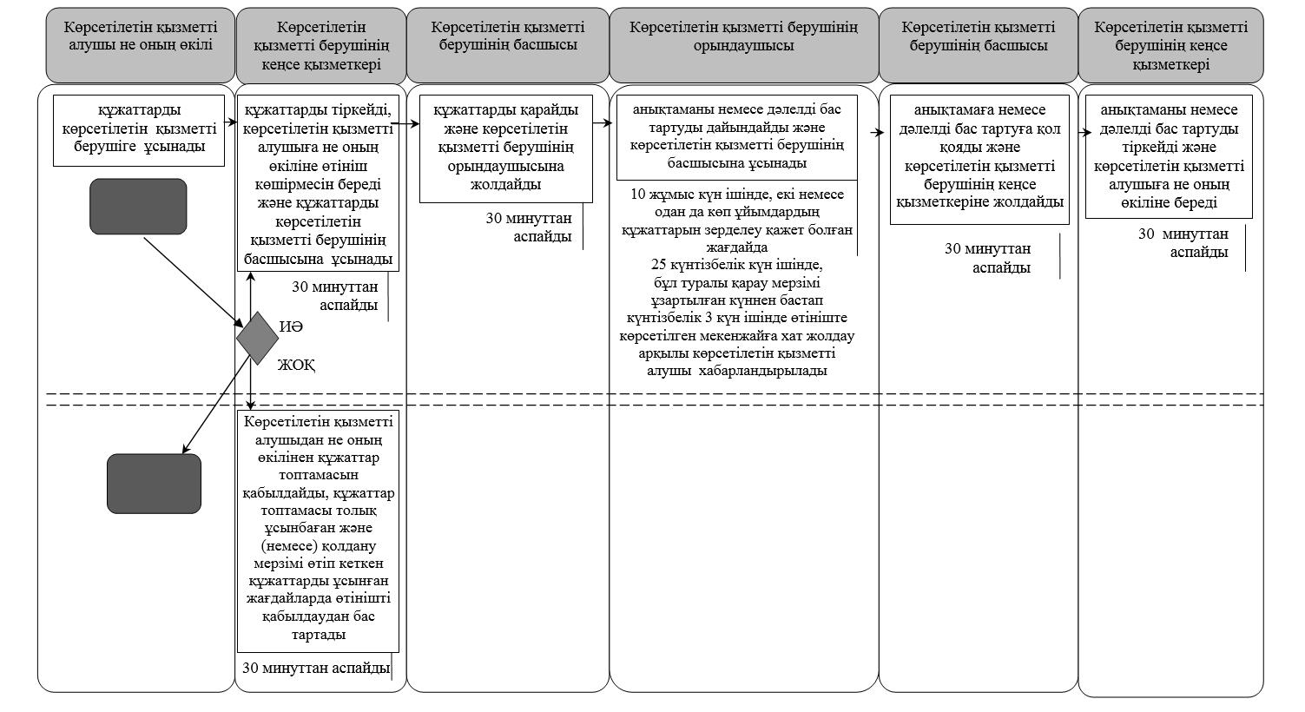

Көрсетілетін қызметті алушы не оның өкілі Мемлекеттік корпорацияға жүгінген кезде:

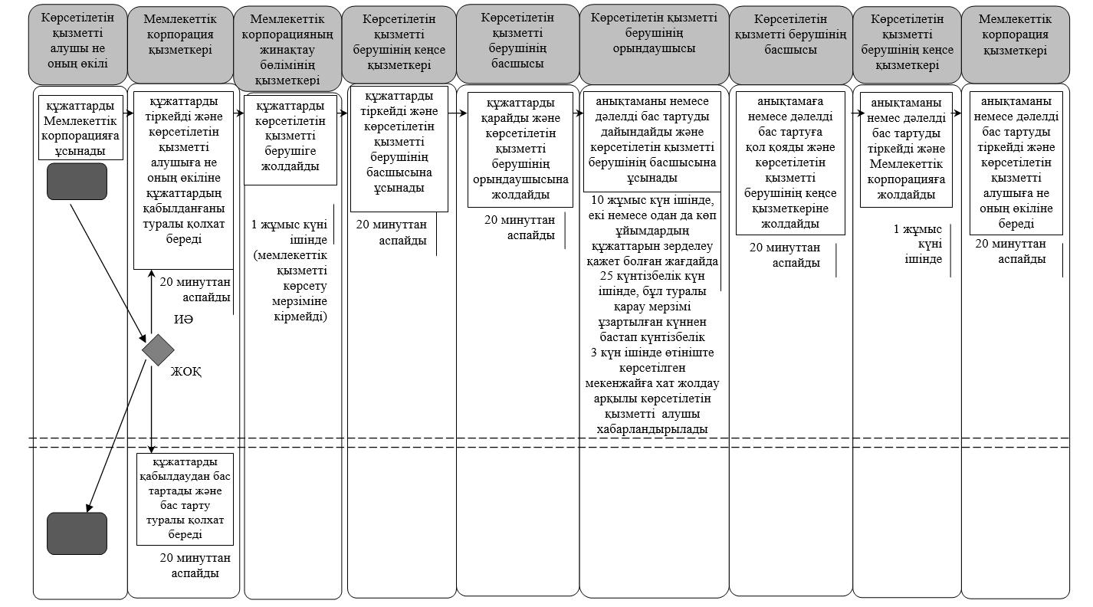

Шартты белгілемелер:

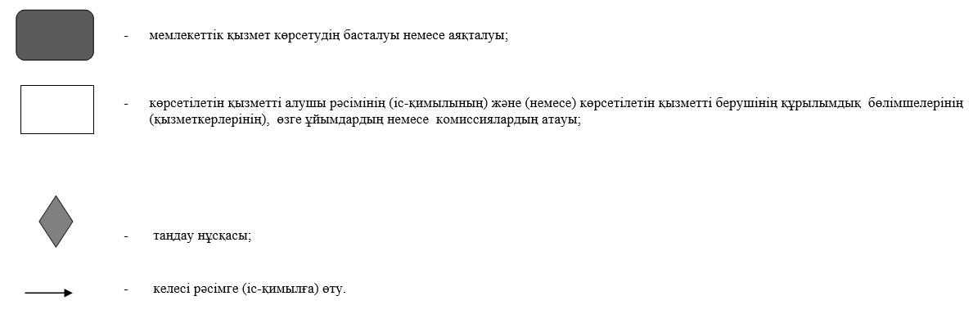

© 2012. Қазақстан Республикасы Әділет министрлігінің «Қазақстан Республикасының Заңнама және құқықтық ақпарат институты» ШЖҚ РМК

